江苏省淮安市2012年初中毕业暨中等学校招生文化统一考试
历史试题

欢迎参加中考，相信你能成功!请先阅读以下几点注意事项：
1．本试卷包含选择题、非选择题两部分，共6页，满分l00分，考试时间l00分钟，开卷考试。考试结束后，请将试卷和答题卡一并交回。
2．答题前，请你务必将自己的姓名、准考证号用0.5毫米黑色墨水签字笔填写在答题卡上。
3．作答选择题必须用2B铅笔把答题卡对应题目的答案标号涂黑。如需改动，请用橡皮擦干净后，再选涂其它答案。作答非选择题必须用0.5毫米黑色墨水签字笔写在答题卡的指定位置，在其它位置作答一律无效。

一、单项选择题(本大题共24小题，第l～12题是思想品德试题，第l3～24题是历史试题，每小题2分，共计48分。在每题给出的四个选项中，只有一个选项是最符合题意的。)
13．有史学家认为：“孔子的学说在生前并没有被普遍接受，更不用说贯彻了。……公元前2世纪，孔子的学说被宣布为国家的官方教义或官方信仰。”这一改变从哪一位皇帝开始
A．秦始皇 B．汉武帝 C．孝文帝 D．唐太宗
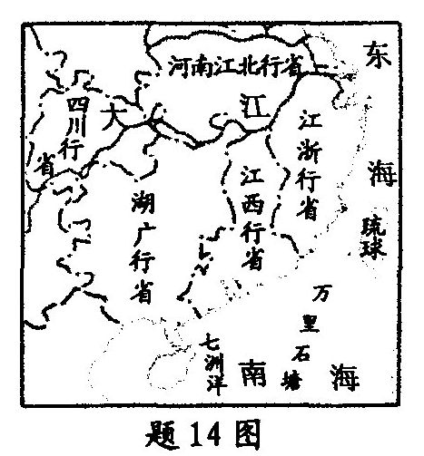
14．中国古代行政制度不断变化。右图反映的是哪一时期的地方行政管理制度
A．西周 B．秦朝
C．元朝 D．清朝
15．中华文化源远流长，辉煌灿烂。以下关于人物及其成就的搭配，正确的是
A．张仲景——《本草纲目》
B．祖冲之——活字印刷
C．吴道子——《洛神赋图》
D．宋应星——《天工开物》
16．在签订某一条约前，李鸿章表示：“台湾已是日本口中之物，何必着急?”伊藤博文贪婪而傲慢地答道：“还没有咽下去，饿得厉害!”这一条约是
A．《南京条约》 B．《瑷珲条约》 C．《马关条约》 D．《辛丑条约》
17．某校开展“百年中国”历史主题活动，李同学就“1912·6南京见闻”搜集到以下材料。其中有史实错误的是
A．“民主”“共和”成为热门话题 B．人们传阅《新青年》的进步文章
C．大街上有男子剪去长辫 D．有人打听现任临时大总统是谁
18．中国近代民族工业经历了一个曲折的发展历程。下图是其发展示意图，F₁是它发展的动力，F₂是它发展的阻力。下列哪一事件客观上减小了F₂
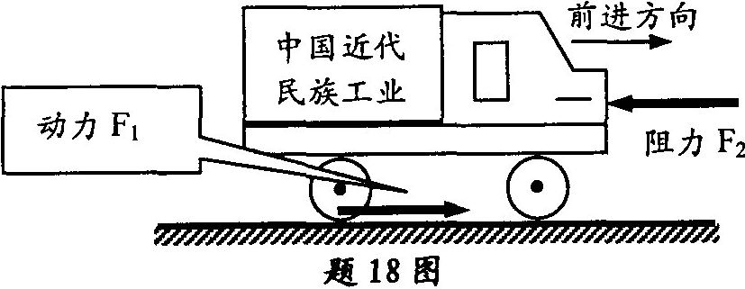
A．第一次世界大战的爆发 B．日本发动全面侵华战争
C．国民党发动内战 D．官僚资本主义的形成
19．中国共产党自成立以来，在中国革命与建设的实践中，提出了一系列正确的方针政策，领导中国人民走上了民族振兴之路。以下叙述正确的是
①西安事变发生后，确定和平解决的方针
②抗战胜利前夕，提出建立新民主主义的中国
③中共八大上，提出经济建设分三步走的战略
④中共十四大上，提出建立社会主义市场经济体制
A．①②③ B．①②④ C．②③④ D．①③④
20．建国后，为了打破美、苏等国对核武器和航天技术的垄断，我国决定
A．建立人民空军 B．加入亚太经合组织
C．研制“两弹一星” D．实施“863计划”
21．“为人占有而做奴隶的人们都应在那时(指1863年元旦)及以后永远获得自由”。这则材料出自
A．《权利法案》 B．《人权宣言》
C．《解放黑人奴隶宣言》 D．废除农奴制的法令
22．“日本人最终认识到，锁国政策并不可行，遂开始研究西方的方式，并加以改变……取得了非凡的成功。”此后，日本开始
A．逐步转变为资本主义国家 B．建立军部法西斯专政
C．成为世界第二号经济大国 D．实行“科技立国”政策
23．有学者分析某一经济政策时说：“农民们被准许在公开市场上出售他们的农产品，私人可以经营小商店和小工厂。对列宁来说，这一政策只是暂时的退却。”这一政策指的是
A．战时共产主义 B．新经济政策
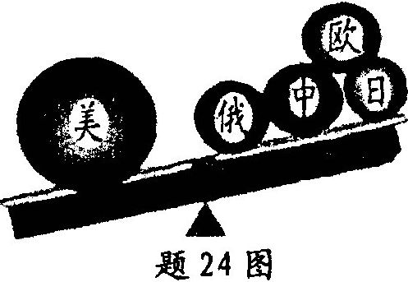
C．农业集体化 D．社会主义工业化
24．世界格局体现了各种力量的对比。右图反映当今国际形势呈现出
A．两极格局 B．冷战格局
C．多极格局 D．“一超多强”局面

二、非选择题(本大题共6小题，第25～27题是思想品德试题，第28～30题是历史试题，共计52分。)
28．(7分)江南经济的发展是古代中国的一抹亮丽。阅读材料，回答问题。
材料一 经过自东吴以来至南朝刘宋时期二百余年南北人民的共同开发，三吴地区的生产发展已经赶上并局部地超过了北方，并在实际上形成了我国的一个新的经济中心——江南经济区。
材料二 两幅历史图片
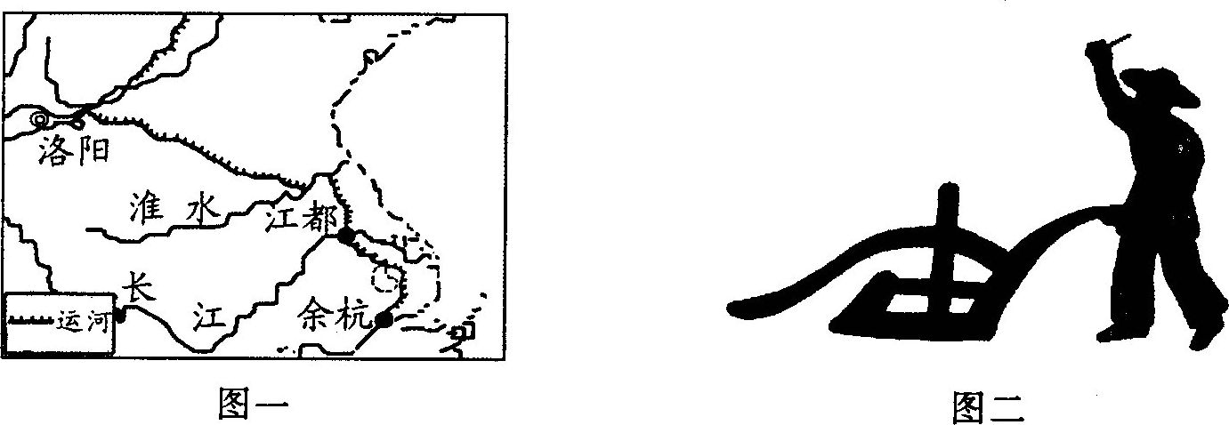
材料三 南宋时期民间流传着这样的谚语：苏湖熟，天下足。
《宋史》记载：国家根本，仰给东南。
请回答：
(1)根据材料一和所学知识，“江南经济区”形成的原因有哪些?
(2)材料二图一中，大运河从江都至余杭之间河段的名称是什么?大运河的开通对我国古代经济发展有何影响?
(3)材料二中图二所示的农业生产工具是古代江南农民创造的。它最先出现于哪一朝代?
(4)从材料一到材料三，可以看出我国古代经济格局发生了怎样的变化?

29．(9分)新中国的外交充满艰辛，也闪耀着智慧，取得了巨大的成就。阅读材料，回答问题。
材料一 1950年，美国商务部准备将它的许可证管制办法推广适用于所有运往共产党中国的货物。“禁运办法推广适用于一切商品。”
材料二 1954年，中印两国总理发表的联合声明中说：“两国总理……感到在他们与亚洲以及世界其他国家的关系中，也应该适用这些原则。如果这些原则不仅适用于各国之间，而且适用于一般国际关系之中，它们将形成和平与安全的坚固基础。”
材料三 下图为中美贸易情况统计图(部分年份)
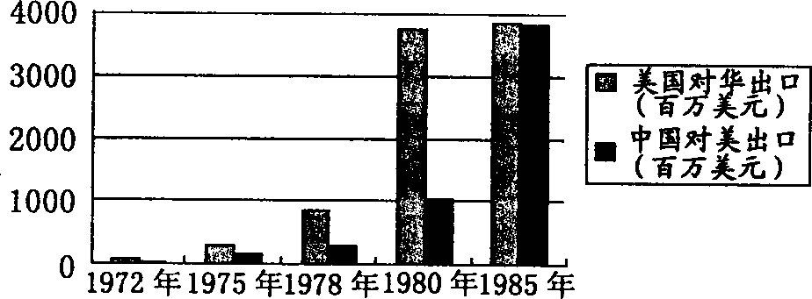
请回答：
(1)根据材料一，美国对中国实行了什么政策?
(2)材料二中的“这些原则”指的是什么?它有什么深远影响?
(3)根据材料三，进入20世纪80年代，中美贸易总额发生了怎样的变化?出现这一变化的主要原因有哪些?

30．(10分)某中学历史兴趣小组以“欧洲的兴衰”为主题开展探究活动。请你也参加进来吧。
探究步骤一【搜集资料】
兴趣小组请你搜集欧洲资本主义兴起时期的史料。
(1)请根据卡片中的“相关提示”，填写“查找类别”中人物和事件的名称。
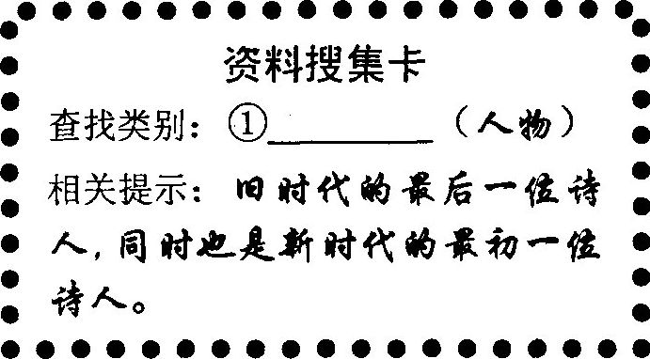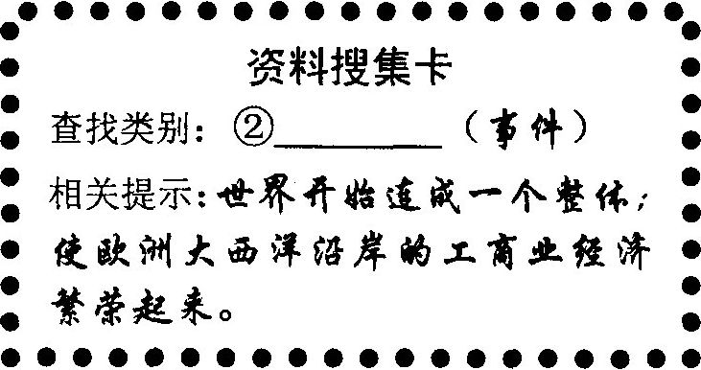
探究步骤二【解读史料】
兴趣小组对搜集到的资料进行了整理。请你根据材料回答问题。
【崛起篇】 科学革命、工业革命和政治革命给了欧洲以不可阻挡的推动力和力量。三大革命互相依赖，相互之间不断起作用。……到19世纪末，形势发生了变化，科学不再处于附属的地位：它已开始改造旧工业，甚至创造全新的工业。
(2)英国科学家牛顿为“科学革命”作出了显著的贡献，他在天文学上的主要贡献是什么? 法国大革命在“政治革命”中地位突出，哪一事件揭开了它的序幕?
(3)材料中的“工业革命”首先发生于哪个国家?到19世纪末，欧洲哪个国家在利用科学 “改造”和“创造”工业方面处于领先地位?
【衰落篇】 长达6年的战争苦难已使欧洲筋疫力尽，经济上衰弱的生存能力已使欧洲无法决定自己的未来。……完全失去了以往作为世界中心的地位和威望。
(4)材料中的“战争”指的是什么战争?
【复兴篇】 20世纪60年代，西欧国家为提高在国际上的地位和作用，加强了经济上的联合……在以后三十多年的时间里，欧共体成员国之间频繁协调，逐步取消关税，对有困难的成员国提供援助，对外尽量“用一个声音说话”，进一步加强了政治上的联合。
(5)根据材料，欧洲联合的历程呈现出什么趋势?
探究步骤三【总结思考】
(6)综合以上探究活动，你认为当今世界的时代主题是什么?



